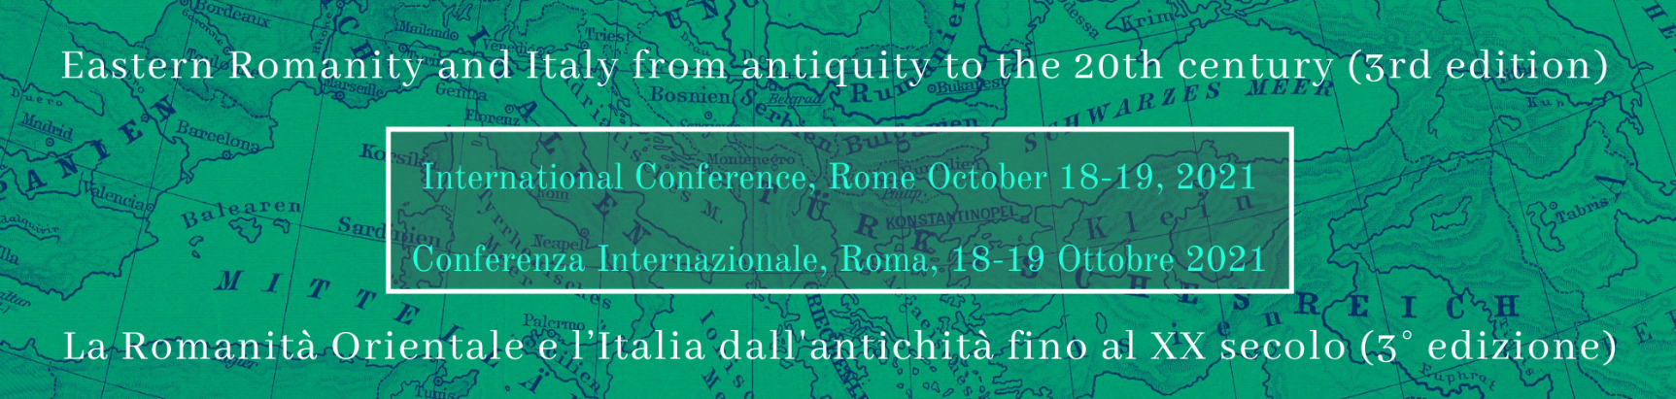
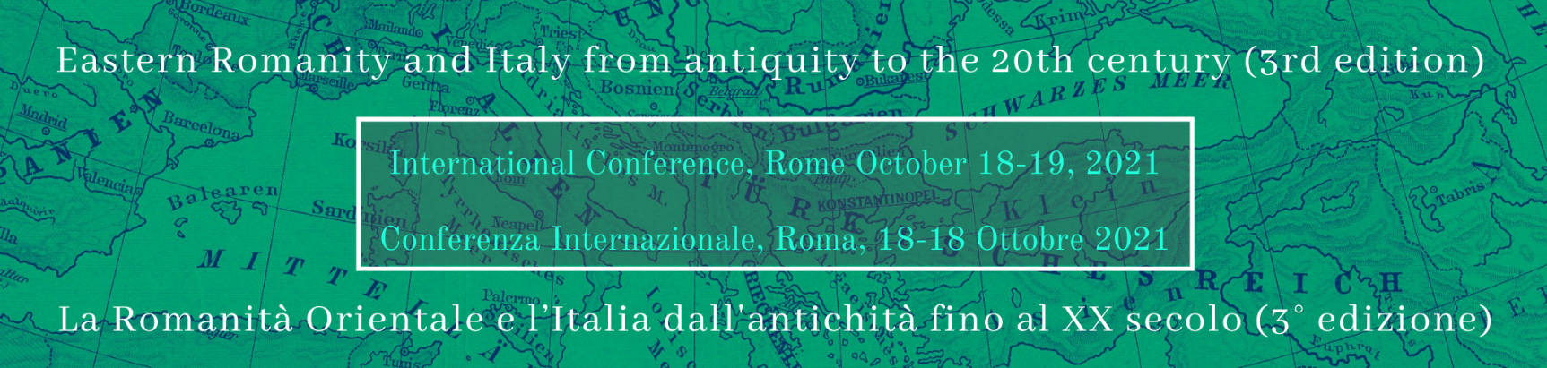


Programma

18 ottobre, Biblioteca dell’Accademia di Romania in Roma, Piazza José de San Martin 1
9,30 Apertura dei lavori / Saluti istituzionali
10,00 Lucrețiu Mihailescu-Bîrliba (Università di Iași), Les Thraces dans les flottes prétoriennes au Ier siècle ap. J.-C.
10,30 Ana Honcu (Università di Iași), Vétérans d'origine italienne dans la province de Mésie Supérieure
11,00 Rada Varga (Università di Cluj-Napoca), Ethnic identity and group belonging: the case of the Batavians of Roman Dacia
11,30 Nelu Zugravu (Università di Iași), Giuliano in Scizia?
12,00 Roxana-Gabriela Curcă (Università di Iași), Language of inscriptions in Scythia Minor (5th-6th centuries AD)
12,45 – 14,15 Pausa pranzo
14,30 Davide Redaelli (Università di Udine), Dacia-Italia, Italia-Dacia: percorsi incrociati nelle carriere di Daci e abitanti della penisola italiana al servizio dell’impero. La testimonianza dell’epigrafia
15,00 Chiara Cenati, Denisa Murzea (Università di Vienna), Sounds from Sarmizegetusa: Poetry and Performance in the Rome of Dacia
15,30 Ioan Carol Opriș (Università di Bucarest), Considerations on Classis Flavia Moesica. New data and an overall assessment of the issue
16,00 Florian Matei-Popescu (Istituto di Archeologia «Vasile Pârvan» - Academia Română, Bucarest), Army and Urbanization in the Lower Danube Area
16,30 Manuela Dobre (Università di Bucarest), Image of the Vlachs in the 11th-12th c. Byzantine sources
19 ottobre, Biblioteca dell’Accademia di Romania in Roma, Piazza José de San Martin 1
9,30 Andrea Fara (Sapienza Università di Roma), Tra centro e periferia. L’Ordine e la Confraternità del Santo Spirito come strumento della tarda Crociata nella Transilvania medievale (XIII-XVI secolo)
10,00 Ioan-Augustin Guriță (Università di Iași), Some remarks regarding Antonio Maria Graziani's connections with Moldavia
10,30 Cristian Luca (Università del Danubio Meridionale di Galați/Istituto Romeno di Cultura e Ricerca Umanistica di Venezia), La storia dei romeni da vicino: un rapporto di «military intelligence» dal Principato di Moldavia (26 febbraio 1689) a Francesco II d’Este, duca di Modena e Reggio
11,00 Sorin Grigoruță (Università di Iași), Some aspects regarding the past of the Catholic Church in Moldavia from the time of the apostolic prefects Domenico Brocani and Alois Landi (early 19th century)
11,30 Emanuela Costantini (Università di Perugia), Azioni diplomatiche, interessi nazionali e… antipatie personali. Il ruolo di Carlo Fasciotti nella questione cretese del 1905-1906
12,00 Adrian-Bogdan Ceobanu (Università di Iași), A Romanian diplomat in Rome at the beginning of the 20th century: Constantin Burileanu.
12,45 – 14,15 Pausa pranzo
14,30 Adrian Vițalaru (Università di Iași), Simion Mândrescu: between cultural affinities with Italy and the German intellectual formation
15,00 Ion Cârjă (Università di Cluj-Napoca), I Romeni sul fronte italiano della Prima Guerra Mondiale. La prospettiva dei documenti visuali
15,30 Bogdan Antoniu – Alin Matei (Università di Bucarest), Witnessing the unraveling of the Axis. Romanian perceptions on the Italian Armistice of 1943
16,00 Stefano Santoro (Università di Trieste), La diplomazia culturale italiana in Europa centrale e sud-orientale dalla fine del regime fascista al secondo dopoguerra.
16,30 Dialoghi e conclusioni

N.B. Il convegno è destinato ad un pubblico di specialisti. L’accesso è limitato e si fa soltanto su prenotazione, nel rispetto delle norme sanitarie vigenti. Pertanto è necessario esibire la Certificazione digitale europea COVID (Green Pass, in formato digitale o cartaceo) o presentare il referto negativo di un tampone antigienico o molecolare effettuato nelle 48 ore precedenti, insieme a un documento di riconoscimento valido. All’interno permane l’obbligo di indossare la mascherina e di mantenere il distanziamento interpersonale di almeno 1 metro.

